2023年“健康杯”扑克牌比赛纪念品
询价公告

- 询价编号：SKYYCG20230204418
- 项目名称：2023年“健康杯"扑克牌比赛初赛纪念品
- 资金控制金额：10000元
四、项目资质需求：具有独立法人资格或是具有独立承担民事责任能力的其它组织，提供营业执照扫描件，原件备查；
五、产品需求
- 商品名称：苏泊尔SUPOP电炖锅、电炖盅。
- 商品信息：
品牌：苏泊尔SUPOP
型号：DG10YC823
规格：1L
颜色：白瓷
- 数量：≤100台（以最终报名情况为准）。
- 送货期：2023年6月27日之前。
- 参考图片 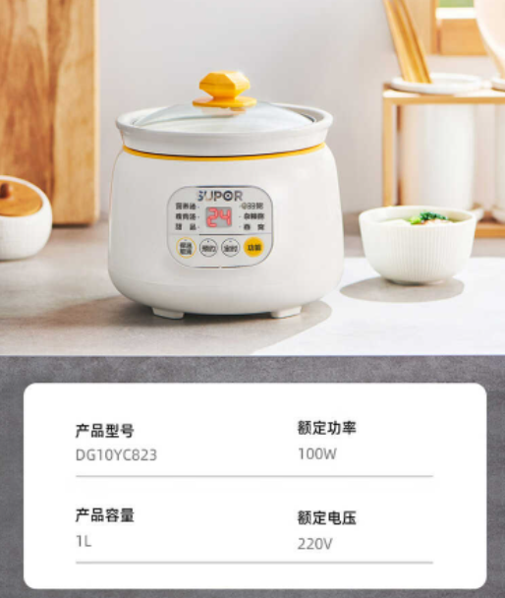
六、商务参数
1、报价要求：
供应商的报价须以人民币为单位。报价为完成本项目所需费用的总和，本项目合同总价在合同执行过程中是固定的，不因情况变化而调整。
2、交货地点：医院指定地点。
3、验收：
（1）项目双方检验认可后，签署验收报告，质保期自验收合格之日起算。
（2）当满足以下条件时，采购单位才向供应商签发验收报告：

a、供应商已按照合同规定提供了全部服务及完整的技术资料。

b、符合询价文件技术规格书的要求，性能满足要求。
c、对甲方相关人员完成相应的培训。
4、售后服务：

对非使用者人为破坏情况下出现的质量问题，由中选供应商免费维修或更换。
七、结算方式：按采购人财务科规定的付款方式。
八、投递文件截止时间：2023年6月21日17:00
九、投递相关电子文件：
1、三证合一的营业执照；
2、报价单（表内需供联系人、联系方式及报价）。
十、投递方式：扫描二维码添加QQ发送电子文件。
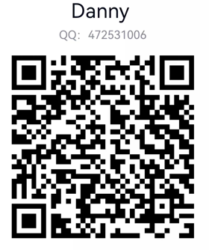
（注：验证消息需备注写明报名项目及公司名称，若不按要求者无法验证通过）
深圳市前海蛇口自贸区医院招标采购办公室
2023年6月19日
附表1
报价表
深圳市前海蛇口自贸区医院：
报价如下（人民币报价、单位：元）
项目名称 | 品牌型号 | 单价 | 数量 | 总价
法人或法人授权人签名：
联系人：
联系方式：
公司盖章：
年 月 日

